PENERAPAN DAN IMPLEMENTASI PENYUSUNAN KEUANGAN RUMAH TANGGA MELALUI APLIKASI

Trie Sartika Pratiwi ^{1*)}, Anisa Listya ²⁾, Armilia Sari ³⁾, Krisna Murti ⁴⁾

Email coresponden : trie.sartika@fe.unsri.ac.id ^{1*)}

(Fakultas Ekonomi, Universitas Sriwijaya, Indralaya, Sumatera Selatan¹)

Abstrak
Kegiatan pengabdian ini dilaksanakan pada ibu-ibu PKK di kelurahan Tanjung Batu, Ogan Ilir, Sumatera Selatan. Kegiatan ini meliputi workshop edukasi dan pendampingan penggunaan smartpone dalam mencatat keuangan. Tujuan dari pengabdian ini adalah untuk memberikan pemahaman tentang akuntansi serta aplikasi smartphone “Dompetku” dalam mencatat keuangan sebagai sarana manajemen keuangan rumah tangga. Metode yang digunakan adalah presentasi dan pendampingan secara langsung. Hasil dari kegiatan ini menunjukkan bahwa sebagian besar telah dapat menerapkan dan mengimplementasikan smartphone sebagai media mencatat keuangan rumah tangga, walaupun sebagian kecil juga ada yang tidak bisa menerapkannya dikarenakan faktor usia sehingga tidak bisa menggunakan smartphone.

Kata Kunci: Pendampingan Akuntansi, PKK, Dompetku
PENDAHULUAN
Latar Belakang
Menurut (Suteja,2018) “laporan keuangan adalah suatu laporan yang menggambarkan posisi keuangan dari hasil suatu proses akuntansi selama periode tertentu yang digunakan sebagai alat komunikasi bagi pihak-pihak yang berkepentingan”.
Laporan keuangan adalah bagian dari proses pelaporan keuangan. Laporan keuangan yang lengkap biasanya meliputi :
    - Neraca.
    - Laporan laba rugi
    - Laporan perubahan ekuitas.
    - Laporan perubahan posisi keuangan yang dapat disajikan berupa laporan arus kas atau laporan arus dana.
    - Catatan dan laporan lain serta materi penjelasan yang merupakan bagian integral dari laporan keuangan.
Tujuan laporan keuangan menurut PSAK 1 (2015:3) adalah “menyediakan informasi yang menyangkut posisi keuangan, kinerja, serta perubahan posisi keuangan suatu entitas yang bermanfaat bagi sejumlah besar pengguna dalam pengambilan keputusan ekonomis.”
Berkaitan dengan keuangan maka permasalahan yang dihadapi Kehidupan rumah tangga tidak lepas dari masalah keuangan. Karena itu, mengatur keuangan rumah tangga bukanlah perkara yang mudah. Perlu cara mengatur keuangan rumah tangga yang benar agar seluruh kebutuhan keluarga bisa terpenuhi. Banyak faktor yang mempengaruhi keuangan rumah tangga. Mulai dari kebutuhan wajib yang harus dipenuhi hingga keinginan atau konsumsi yang bersifat tambahan atau hiburan. Mengatur keuangan rumah tangga bukan hanya menjadi tanggung jawab satu orang saja. Baik suami maupun istri, sama-sama mempunyai peran yang vital dalam mengatur keuangan rumah tangga.
Berdasarkan survey dari ibu-ibu PKK Desa juga sejalan dengan permasalahan di atas, dimana sebelum melakuan rencana pengabdian ini penulis terlebih dahulu penulis melakukan peninjauan hal-hal yang diperlukan bagi ibu-ibu PKK Desa. Banyak risiko yang terjadi apabila salah dalam mengatur keuangan rumah tangga. Dampaknya bisa sangat buruk. Missed manajemen dalam mengatur keuangan rumah tangga bisa saja mengganggu keharmonisan keluarga.
Menurut Anwar (2019) manajemen keuangan adalah suatu disiplin ilmu yang mempelajari tentang pengelolaan keuangan perusahaan baik dari sisi pencarian sumber dana, pengalokasian dana, maupun pembagian hasil keuntungan perusahaan. Manajemen keuangan bukan saja untuk peruhasaan namun manajemen keuangan rumah tangga juga sangatlah penting dalam mendukung terwujudnya tujuan-tujuan rumah tangga. Dengan melakukan pengelolaan terhadap keuangan, maka dapat mengetahui tujuan yang ingin dicapai, dan memanfaatkan pengelolaan sumber daya keuangan secara optimal untuk mencapai tujuan tersebut.
Dengan melihat kesulitan dalam mengajarkan dan menerapkan budaya menejemen keuangan kepada masyarakat, ada kalanya kita dapat memasukan solusi tersebut kedalam pola hidup masyarakat secara modern yang berketergantungan dengan berbagai teknologi baru seperti Smartphone, gad- get, PC dan sebagainya. Pada zaman sekarang hampir semua masyarakat sudah tidak asing lagi dengan smartphone, computer dan internet, khususnya bagi generasi muda.
Salah satu aplikasi manajemen keuangan yang dapat dipasang pada smartphone yaitu “DOMPETKU”. Dengan adanya aplikasi ini, para pengguna lebih mudah memanajemen keuangannya, sehingga pemasukkan dan pengeluaran keuangan dapat dimonitor setiap saat dengan tepat. Sehingga pengabdi dinilai perlu melakukan pelatihan dan pendampingan pada ibu-ibu PKK guna menambah wawasan bagi masyarakat sekitarnya.

Identifikasi dan Perumusan Masalah
Permasalahan yang dihadapi oleh usaha dagang tersebut antara lain sebagai berikut:
- Ibu PKK belum memahami mengenai pentingnya pecatatan akuntansi.
- Ibu PKK sebagian besar belum memahami manajemen keuangan setiap bulannya.
- Ibu PKK belum memahami pemanfaatan smartphone dalam melakukan manajemen keuangan rumah tangga.
Oleh karena itu, guna menyelesaikan permasalahan yang dihadapi oleh Ibu-ibu PKK ini diperlukan pelatihan dalam memahami akuntansi dan pelatihan manajemen keuangan melalui smartphone “Dompetku”.
Berdasarkan identifikasi masalah di atas maka dapat dirumuskan masalah dalam pengabdian ini sebagai berikut :
  - Bagaimana agar akuntansi dapat dipahami bagi ibu-ibu PKK desa ?
  - Bagaimana agar ibu-ibu PKK bisa memanajemen keuangan rumah tangga dengan baik dan benar ?
  - Bagaimana agar ibu-ibu PKK bisa memanfaatkan smartphone sebagai sarana dalam manajemen keuangan rumah tangga ?
Tinjauan Pustaka
Pengertian Akuntansi
Perkembangan dunia ekonomi secara langsung ataupun tidak langsung telah mempengaruhi perkembangan di dunia akuntansi. Akuntansi sebagai bahasa bisnis (business language) Sudah sangat berkembang sehingga pengertian akuntansi juga mengalami perkembangan dari masa ke masa. Menurut (Purwaji, Wibowo, & Murtanto 2016, 2) :
“Secara umum, akuntansi adalah suatu sistem informasi yang mengidentifikasi, mengukur, mencatat, dan mengkomunikasikan kejadian ekonomi dari suatu organisasi kepada pihak-pihak yang berkepentingan.”
Akuntansi adalah salah satu aktivitas jasa yang mencatat, mengklasifikasikan, dan melaporkan transaksi ekonomi yang pada akhirnya menghasilkan informasi keuangan yang dapat digunakan para pengguna baik eksternal maupun internal dalam proses pengambilan keputusan (Sujarweni, 2015)
Siklus Akuntansi
Menurut Bahri (2016:18) Siklus akuntansi adalah tahapan-tahapan mulai dari terjadinya transaksi sampai dengan penyusunan laporan keuangan sehingga siap untuk pencatatan berikutnya. Kegiatan pencatatan akuntansi meliputi :
1. Pembuatan atau penerimaan bukti transaksi.
2. Pencatatan dalam jurnal (buku harian).
3. Pemindah-bukuan ke dalam buku besar (posting).
4. Pembuatan neraca saldo (trial balance).
5. Pembuatan neraca lajur dan jurnal penyesuaian (adjustment).
6. Penyusunan laporan keuangan (financial statement).
7. Pembuatan jurnal penutup (closing entries).
8. Pembuatan neraca saldo penutup (post closing trial balance).
9. Pembuatan jurnal balik (reversing entries).

Laporan Keuangan
Pengertian laporan keuangan menurut Ikatan Akuntan Indonesia (2015) dalam Standar Akuntansi Keuangan (SAK) No. 1 dikemukakan bahwa Laporan keuangan merupakan bagian dari proses pelaporan keuangan dan laporan keuangan adalah suatu penyajian terstruktur dari posisi keuangan dan kinerja keuangan suatu entitas. Laporan keuangan yang lengkap biasanya meliputi neraca, laporan laba rugi, laporan perubahan posisi keuangan (yang dapat disajikan dalam berbagai cara misalnya, sebagai laporan arus kas, atau laporan arus dana), catatan dan laporan lain serta materi penjelasan yang merupakan bagian integral dari laporan keuangan. Di samping itu termasuk juga skedul dan informasi tambahan yang berkaitan dengan laporan tersebut, misalnya informasi keuangan segmen industri dan geografis serta pengungkapan pengaruh perubahan harga.
- Laporan Laba-Rugi (Income Statement). Suatu ringkasan pendapatan dan beban (revenue dan expenses) dalam periode waktu tertentu seperti bulan atau tahun.
- Laporan Perubahan Modal (Statement of Owner’s Equity). Ringkasan perubahan pemilikan dalam modal pemilik (bertambah atau berkurang) selama periode tertentu (bulan atau tahun).
- Neraca (Balance Sheet). Suatu daftar aktiva, kewajiban, dan modal pada tanggal tertentu (bulan atau tahun).
- Laporan Arus Kas (Statement of Cash Flows). Ringkasan penerimaan dan pengeluaran uang untuk periode tertentu (bulan atau tahun).
Pengertian Smartphone
Telepon cerdas (smartphone) adalah telepon genggam yang memiliki sistem operasi untuk masyarakat luas, fungsinya tidak hanya untuk SMS dan telepon saja tetapi pengguna dapat dengan bebas menambahkan aplikasi, menambah fungsi-fungsi atau mengubah sesuai keinginan pengguna. Dengan kata lain, telepon cerdas merupakan komputer mini yang mempunyai kapabilitas sebuah telepon (Baridwan, 83;2010). Samartphone merupakan salah satu alat komunikasi yang sering dipakai saat ini, mulai dari kalangan anak-anak, remaja, dewasa, dan orang tua. Pada awalnya handphone hanya untuk berkomunikasi saja, dengan seiring perkembangan zaman teknologi hingga bisa mengirim data dan menambah aplikasi yang disukai. Dewasa ini penggunaan media komunikasi merupakan kebutuhan pokok bagi individu, kelompok, maupun organisasi. Pada saat ini, peranan handphone sudah menjadi kebutuhan primer sehari-hari.
Dampak Positif Smartphone
Adapun dampak positif dari penggunaan smartphone adalah sebagai berikut :
Dampak Positif
- Sebagai alat komunikasi antara pelajar dan orangtua ataupun sebaliknya serta dapat memperluas komunikasi dibelahan dunia lainya.
- Dapat memperoleh pengetahuan yang luas dengan cepat dan tepat.
- Sebagai sarana pembelajaran yang baru dalam belajar
- Memberikan rasa virtual empati kepada temannya dengan adanya fitur chattting dan media sosial didalam sebuah Smartphone. (Nikmah;2015)

METODE PELAKSANAAN
Tempat dan Waktu Pelaksanaan
Lokasi tempat pengabdian ini akan dilakukan pada Ibu PKK (Pembinaan Kesejahteraan Keluarga) di Kantor Kelurahan Tanjung Batu, Kebupaten Ogan Ilir Sumatera Selatan. Berikut detail lokasi kegiatan pengabdian:
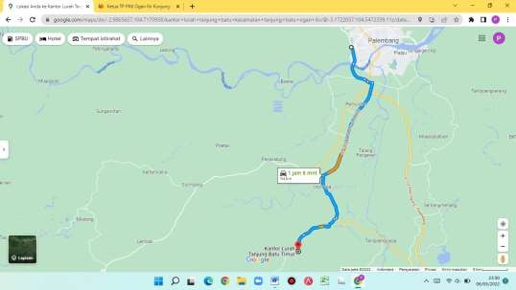
Gambar 1. Lokasi Pengabdian
Tahapan dan rangkaian kegiatan pengabdian masyarakat pelaksanaan pengabdian ini dilakukan dalam jangka waktu tiga bulan di mulai dari bulan Juli sampai bulan September 2022.
Tabel 1. Jadwal Kegiatan Pengabdian
No | Kegiatan | 3 (tiga) Bulan
 |  | Juli | Agustus | September
1 | Sosialisasi dan penyuluhan awal
2 | Pelatihan pembuatan laporan keuangan
3 | Pelatihan penggunaan smartphone dengan aplikasi “Dompetku” dalam membuat laporan keuangan
4 | Monitoring dan Evaluasi
Personalia dan Khalayak Sasaran
Khalayak dari kegiatan pengabdian kepada masyarakat ini adalah sasaran dari kegiatan pengabdian kepada masyarakat ini adalah ibu-ibu PKK dan karyawan kelurahan sebanyak 30 orang, dengan rincian sebagai berikut :
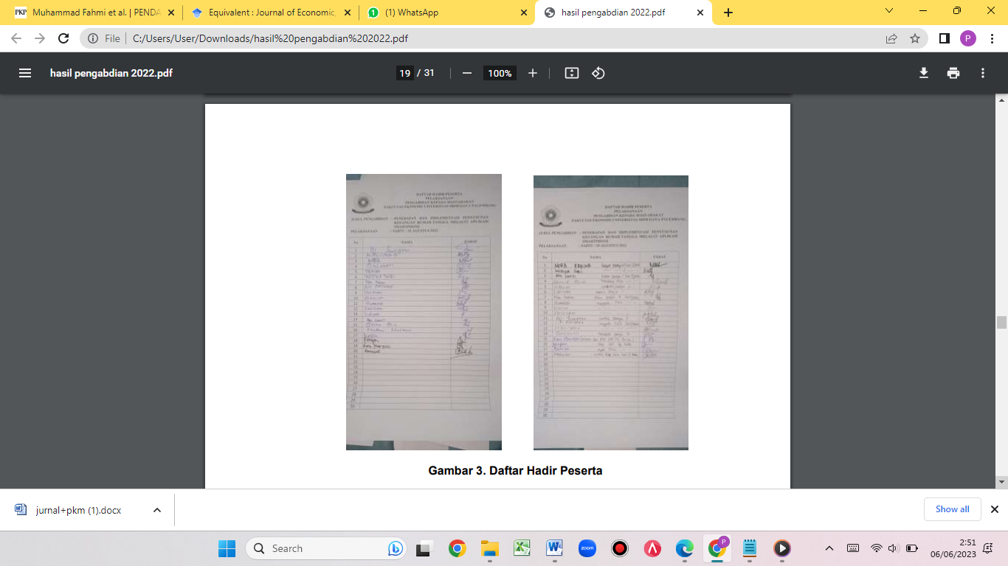
Gambar 2. Daftar Hadir Peserta

HASIL DAN PEMBAHASAN
Kegiatan pengabdian ini dilaksanakan pada bulan Juli-September 2022. Agenda pertama rangkaian kegiatan ini adalah sosialisasi yang dikoordinasikan oleh panitia penyelenggara kegiatan dengan cara mendatangi tempat lokasi pengabdian. Kegiatan sosialisasi dilaksanakan agar mitra pengabdian yaitu Lurah Kelurahan Tanjung Batu menyediakan waktu guna mengikuti edukasi penggunaan smartphone untuk pencatatan keuangan. Setelah kedua belah pihak menyepakati waktu pelaksanaan edukasi dan pelatihan pajak, agenda selanjutnya adalah melakukan edukasi secara langsung di Kantor Kelurahan Tanjung Batu yang dihadiri oleh ibu-ibu PKK setempat yang disambut hangat oleh para peserta.
Pelaksanaan kegiatan ini dilaksanakan selama 2 (dua) hari pada 12-13 Agustus 2022 dengan teknik yang digunakan dalam pengabdian ini berupa workshop yaitu menyampaikan materi dengan menggunakan alat bantu laptop dan proyektor. Selain itu dilakukan pendampingan khusus guna memberikan pengajaran langsung dalam upaya pemecahan masalah yang telah dirumuskan yang dilakukan selam 3 (tiga) bulan. Adapun materi-materi yang diberikan guna memecahkan masalah ditinjau dari permasalahan yang dirumuskan pada Ibu PKK Desa tersebut dalam workshop dan pendampingannya sebagai berikut :
1. Memberikan pemahaman akan akuntansi
2. Memberikan pemahaman akan penggunaan smartphone
3. Memberikan penjelasan tentang mendownload dan menginstall aplikasi “Dompetku” melalui playstore.
4. Memberikan penjelasan tentang penggunaan aplikasi “Dompetku” dalam mencatat pendapatan dan pengeluaran rumah tangga dalam satu periode.
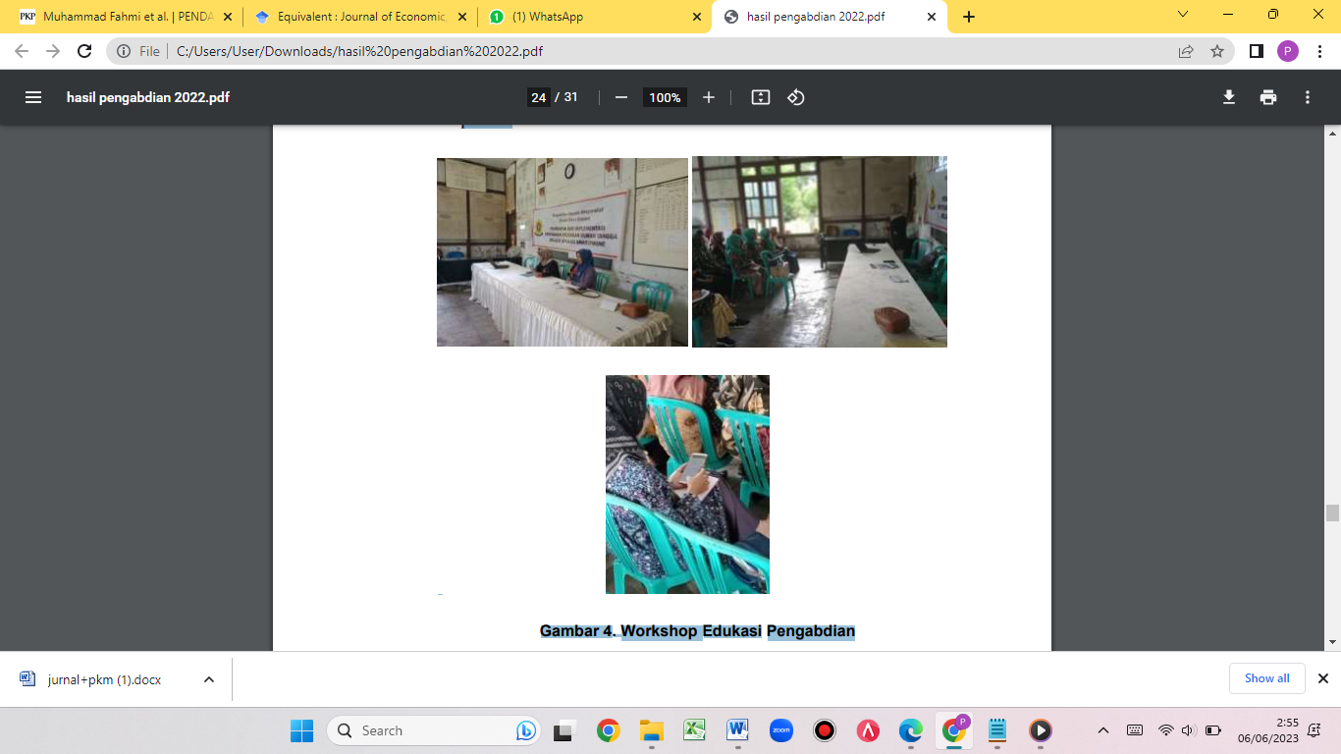
Gambar 3. Workshop Edukasi Pengabdian
Setelah para peserta memahami akan akuntansi dan aplikasi smartphone “Dompetku”, selanjutnya peserta ibu-ibu PKK diberikan edukasi secara bertahap mengenai cara mengaplikasikannya dalam aktivitas sehari-hari yang tersedia pada modul yang berisi materi dan panduan petunjuk penggunaan dalam aplikasi “Dompetku” yang dapat digunakan sebagai pembuatan laporan keuangan bagi rumah tangga.
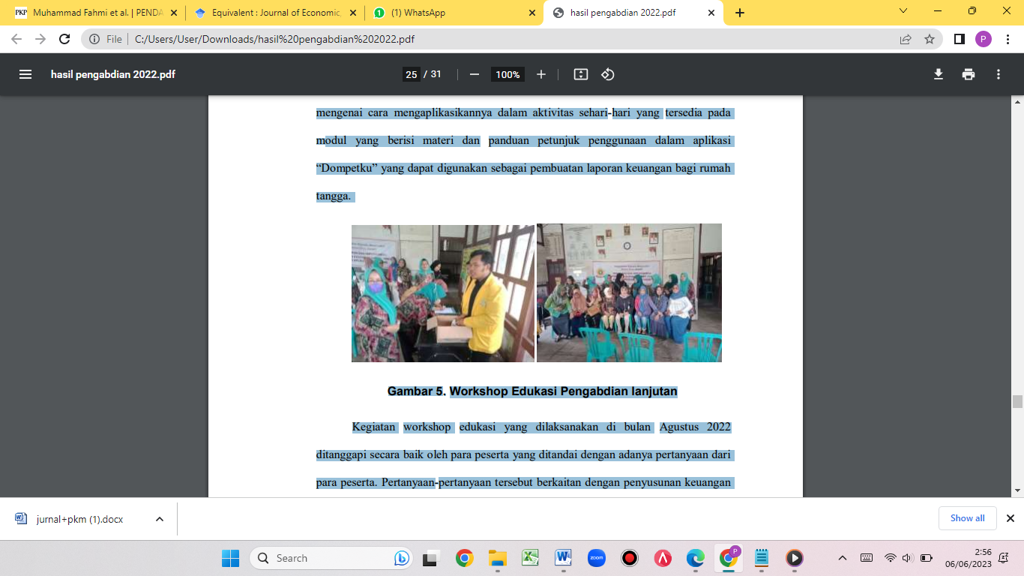
Gambar 5. Workshop Edukasi Pengabdian lanjutan
Kegiatan workshop edukasi yang dilaksanakan di bulan Agustus 2022 ditanggapi secara baik oleh para peserta yang ditandai dengan adanya pertanyaan dari para peserta. Pertanyaan-pertanyaan tersebut berkaitan dengan penyusunan keuangan melalui smartphone. Pertanyaan tersebut antara lain:
1. Bagaimana menginstall aplikasi keuangan smartphone “Dompetku” pada appstore karena beberapa handphone yang digunakan bukan playstore ?
2. Apakah aplikasi ini bisa digunakan untuk usaha ?
3. Bagaimana jika ingin menambahkan daftar suplier dan customer ?
Daftar pertanyaan tersebut telah dijawab oleh tim pengabdian, disertai dengan cara menghadapi masalah tersebut. Dengan adanya edukasi ini, Ibu-ibu PKK menjadi tergerak untuk melakukan pencatatan keuangan rumah tangga agar bisa dilkukannya manajemen yang baik. Selanjutnya, setelah pelaksanaan kegiatan dilakukan maka dilakukan juga pelaksanaan evaluasi terhadap peserta akan dilaksanakan. Evaluasi yang dilakukan yaitu dengan cara memberikan latihan dan cara menyelesaikannya yang terdapat pada modul pembelajaran peserta. Melalui latihan ini dapat diketahui apakah materi yang telah diberikan dapat dimengerti atau tidak oleh peserta dimana hasil yang diperoleh yaitu rata-rata peserta yang bisa menggunakan aplikasi ini sebanyak 20 orang sedangkan 10 orang peserta lainnya dirasa kurang bisa menggunakannya karena faktor usia dimana sulit menggunakan smarthpone. Adapun ukuran keberhasilan dari kegiatan ini yaitu : 1. Peserta mampu memahami akuntansi. 2. Peserta mampu menggunaan aplikasi manajemen keuangan “Dompetku”dalam mencatat pendapatan dan pengeluaran rumah tangga pada smartphone.
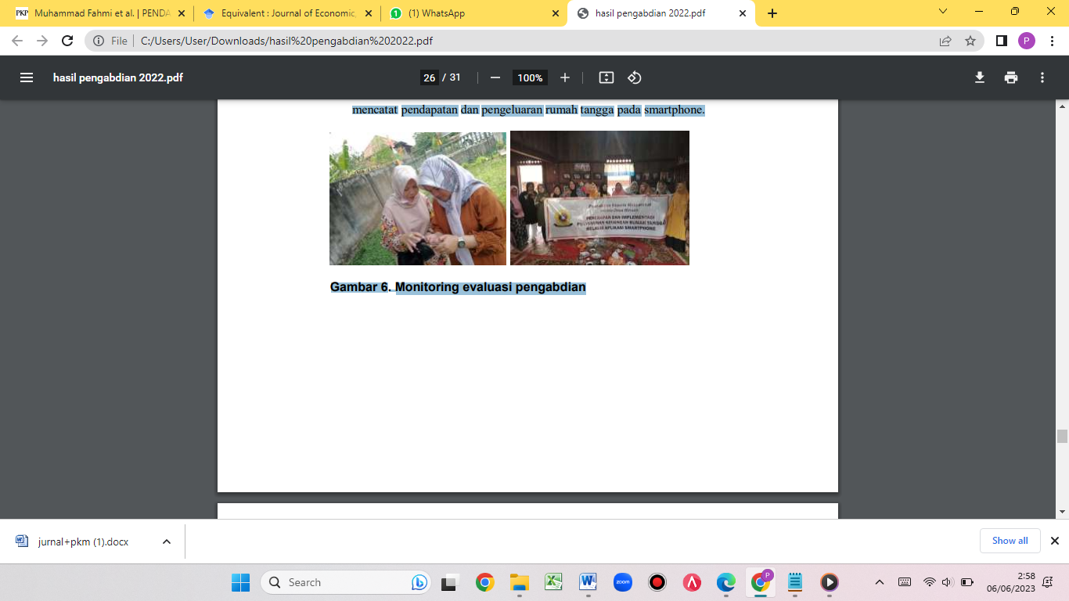
Gambar 6. Monitoring evaluasi pengabdian
KESIMPULAN DAN SARAN
Kesimpulan
Kegiatan pengabdian edukasi dan pendampingan yang dilaksanakan dapat disimpulkan sebagai berikut:
- Dari kegiatan pengabdian ini diketahui bahwa ibu-ibu PKK kelurahan tanjung batu belum mengetahui adanya aplikasi pada smartphone untuk mencatat keuangan.
- Hasil kegiatan pengabdian ini memberikan pengetahuan dan pemahaman mengenai akuntansi.
- Dengan adanya kegiatan pengabdian ini, setelah dilakukan hasil evaluasi pada ibu-ibu PKK kelurahan tanjung batu menunjukkan bahwa sebagian besar telah dapat menerapkan dan mengimplementasikan smartphone sebagai media mencatat keuangan rumah tangga, walaupun sebagian kecil juga ada yang tidak bisa menerapkannya dikarenakan faktor usia sehingga tidak bisa menggunakan smartphone.
Saran
Adapun saran dari kegiatan pengabdian ini adalah kegiatan ini nantinya dapat dilanjutkan pada kelurahan-kelurahan yang lain sehingga memberikan dampak yang lebih signifikan dalam membantu melakukan manajemen keuangan rumah tangga.
REFERENSI
Astin Nikmah, “Dampak Penggunaan Handphone Terhadap Prestasi Siswa”, E-Jurnal DinasPendidikan Kota Surabaya, Vol.5 (2015)
Bahri, Syaiful. 2016. Pengantar Akuntansi. Cetakan Pertama. Yogyakarta: Andi.
Dekinus Kogoya, “Manfaat Penggunaan Smartphone pada Masyarakat Desa Piungun Kecamatan Gamelia Kabupaten Lanny Jaya Papua”, E-Juornal Acta Diurna, No.4, Vol. IV, (2015)
Eko Priyo Utomo, From Newbie to Advanced – Mudahnya Membuat Aplikasi Android (Yogyakarta: Andi). 48-50
Ikatan Akuntan Indonesia., 2015. Pernyataan Standar Akuntansi Keuangan (PSAK) No. 1 Laporan Keuangan, Jakarta: IAI.
Purwaji, Wibowo and Murtanto, 2016. Pengantar Akuntansi I, Jakarta Selatan: Salemba Empat.
Sujarweni, V. Wiratna. 2015. Akuntansi Biaya. Yogyakarta: Pustaka Baru Press.

